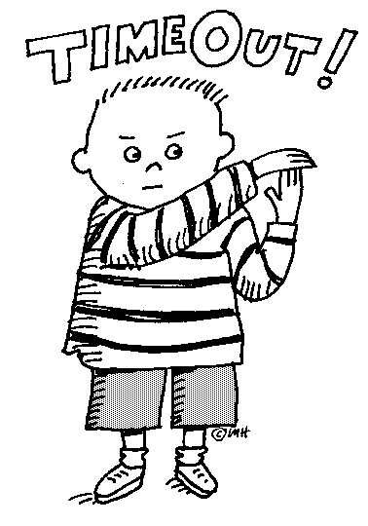
PROBLEMAS DE TIEMPO 1 (calendario)

Hace 8 años mi padre cumplió 57 años. ¿En qué año nació?
Ahora tiene 57 + 8 = 65
Nació en 2011 – 65 = 1946

Busca en el calendario del año que viene el primer miércoles par de mes par. ¿Cuándo será?
Mes par = febrero 2017 El primer miércoles par = 8

Busca en el calendario del año que viene si hay dos meses iguales (que comiencen en el mismo día de la semana y que terminen igual)
Son iguales enero y octubre

El profe nació en 1960. ¿Cuántos años pasaron desde que nació el profe hasta que naciste tú?
Si naciste en el 2004, 44 años. Si naciste en el 2005, 43.

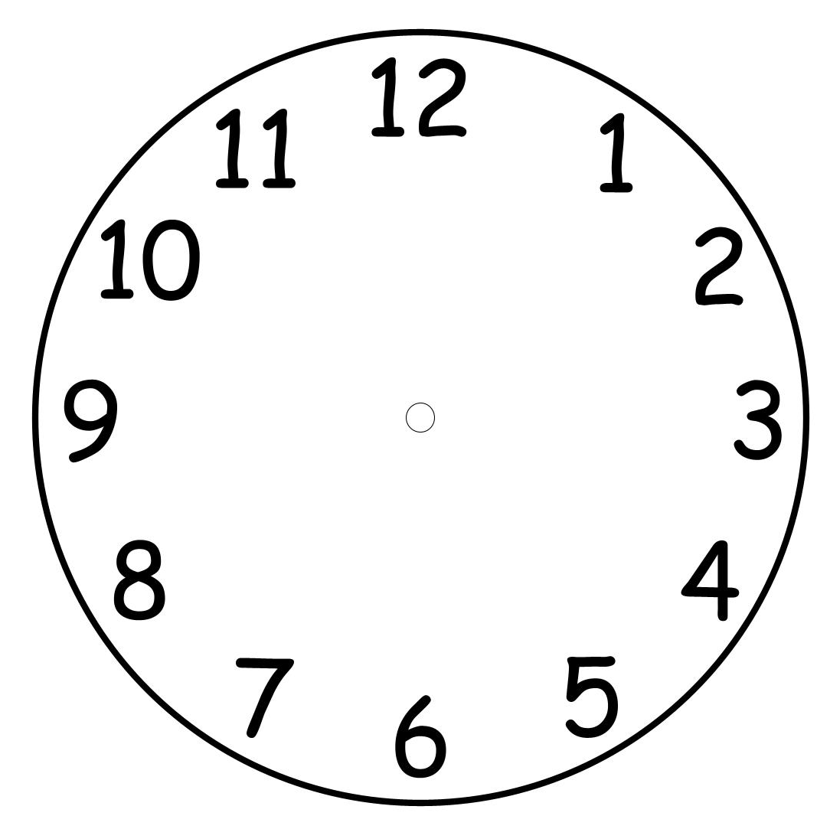
CORTANDO EL RELOJ
Corta este reloj en dos partes de manera que en ambos trozos la suma de las horas sea la misma

¿Cuántos meses faltan para tu cumple? ¿Cuántas semanas?
Depende

Calcula las horas que pasaron entre: 1 de noviembre de 2007 y el 5 de marzo de 2008. (Mira primero a ver si 2008 fue bisiesto)
Nov = 30
Dic = 31
Ene = 31
Feb = 29 (sí era bisiesto)
Mar = 5
TOTAL 126 días .
126 x 24 = 3024 horas

PROBLEMAS DE TIEMPO 2 (horas y minutos)

En el cine empieza una película a las 19:45. Sabemos que dura 1 hora y 48 minutos. ¿A qué hora terminará?
19:45
01:48 +
20:93 --> 21:33
A las 21:42 ha terminado una película en el cine. Si la película tiene una duración de 1 hora y 28 minutos, ¿A qué hora empezó?
21:42
01:28 -
20:14
Andrés sale de casa a las 8 h. 45 min. y llega al colegio a las 9 h. 28 min.
¿Qué tiempo empleó para dicho trayecto?
09:28 ----> 08:68
08:45 08:45
00: 20
Un ciclista entrena el primer día 3 h. 14 min. 35 s. El segundo día 3h. 27` 30``
El tercer día entrena lo mismo que el primero. ¿Ha entrenado ya en total diez horas?
03:14
03:27:30
03:14
09:55:30 No llega a 10 horas, pero casi
PREGUNTA RARA
Desde las doce de la mañana hasta las doce de la noche, ¿Cuántas veces adelanta el minutero a la aguja de las horas?
La primera vez a la una y cinco, luego a las 02:10, 03:15, 04:20, 05:25, 06:32 07:37, 08:42, 09:48, 10:54 y a las 12 en punto. TOTAL 11, no doce
La película que vi ayer duraba 1 h 25 min. 38 seg. y la de hoy 2 h 5 min. 15 seg. ¿Cuántos segundos dura más la de hoy que la de ayer?
02:05:15----> 01:65:15---->01:64:65
01:25:38
00:39:27 es la diferencia de duración
El corazón de un niño late 80 veces por minuto. ¿Cuántos latidos da en una mañana de cole?
1 mañana = 5 horas = 60x5 min = 300 minutos
300 x 80 = 24.000 veces te late el corazoncito.

PROBLEMAS DE TIEMPO 3 (Calendario)

Una joven tiene 19 años exactos. ¿Cuántos días tiene?
19x365 = 6935 PERO en 19 años hay 4 bisiestos, así que cuatro días más: 6939

Colón salió del puerto de Palos el día 3 agosto de 1492 y llegó a la isla de San Salvador el 12 de octubre del mismo año. ¿Cuántos días duró el viaje? ¿Cuántas semanas?
Ago ---> 28
Sep ---> 30
Oct ---> 12 TOTAL 70 días = 10 semanas
Santiago nació el 2 de mayo de 1980; su padre el 1 de febrero de 1950; su nieto nació en noviembre de 2003 ¿Cuántos años le lleva el abuelo al nieto?
2003 – 1950 = 53 años
¿Cuántos días tiene el primer cuatrimestre de un año no bisiesto?
Ene ---> 31
Feb ---> 28
Mar ---> 31
Abr ---> 30 TOTAL 120 días
UNA PREGUNTA RARA.
Pepe tiene en casa un reloj de pared que toca la campana del siguiente modo: a la hora exacta, tantas campanadas como el número de la hora, (Ej. a las 4 da cuatro campanadas), a las medias horas siempre da una campanada.
Un día Pepe vuelve a casa, al entrar oye una campanada, pasado un rato otra, pasado otro rato, otra.¿Qué hora era cuando entró?
Entró a las 12:30 y oyó la campanada. Luego oyó la una, y luego la una y media

Un niño cumplirá 14 años el 2 de marzo del año que viene. ¿En qué año nació?
En 2012 tendrá 14 ---> 2012 – 14 = 1998 es cuando nació.
Corta este reloj en TRES partes de manera que en cada uno de los trozos la suma de las horas sea la misma

PROBLEMAS DE TIEMPO 4 (minutos y segundos)

CARRERA DE RELEVOS
Cuatro atletas corren en la prueba de 4 x 1500 relevos.
El primero recorre su parte en 3 min 38 seg,
El segundo lo hace en 40 segundos más.
El tercero tarda 1 min y medio más que el primero.
El cuarto 1 minuto y 5 seg menos que el tercero.

PREGUNTAS
- ¿Cuánta distancia corre cada uno?
Cada uno corre 1500 m

- ¿Cuánto tiempo han tardado en recorrer los 1500 m entre todos?
17:07

- Si corrieran todos a la vez, ¿quién llegaría primero?
El pri¡mer corredor

- ¿Cuál es la diferencia en segundos entre el que más y el que menos tarda?
Un minuto y medio

- ¿Quién es el más lento de todos?
El tercero

- Si tú fueras el entrenador, ¿en qué orden los pondrías a correr?
De menos a más : 3º-2º-4º-1º

- ¿Cuántas vueltas a la pista dan en total? (las pistas de atletismo tienen siempre 400 m de perímetro)
1500 : 400 = 3 Pero no son tres vueltas justas. Son casi cuatro vueltas
CICLISMO

Antes de disputarse la última etapa de una vuelta ciclista, la clasificación estaba así:
Menchov ... 48h 51m 36s
Cobo ... a 1m 12s
Wiggins ... a 1m 33s
Froome ... a 3m 29s
Monfort ... a 1h 54m 22s
¿Cómo quedó la clasificación definitiva? ¿Quiénes subieron al podium?

 | General antes de la última | En tiempo real...
Menchov | 48h 51m 36s | 48h 51m 36s = 48h 51m 36s
Cobo | a 1m 12s | 48h 52m 48s = 48h 52m 48s
Wiggins | a 1m 33s | 48h 52m 69s = 48h 53m 09s
Froome . | a 3m 29s | 48h 54m 65s = 48h 55m 05s
Monfort | a 1h 54m 22s | 49h 105m 58s = 50h 45m 58s

 | Última etapa | En tiempo real...
Menchov | a 2m 59s | 2h 33m 65s = 2h 34m 05s
Cobo | a 28s | 2h 31m 34s = 2h 31m 34s
Wiggins | a 1m 12s | 2h 32m 18s = 2h 32m 18s
Froome . | 2h 31m 6s | 2h 31m 6s = 2h 31m 6s
Monfort | a 1m 13s | 2h 32m 19s = 2h 32m 19s

RESULTADO FINAL
 | General antes de la última | Última  etapa:. | SUMA
Menchov | 48h 51m 36s | 2h 34m 05s | 50 h 85 m 41 s = 51 h 25 m 41 s
Cobo | 48h 52m 48s | 2h 31m 34s | 50 h 83 m 82 s = 51 h 24 m 22 s
Wiggins | 48h 53m 09s | 2h 32m 18s | 50 h 85 m 27 s = 51 h 25 m 27 s
Froome . | 48h 55m 05s | 2h 31m 6s | 50 h 86 m 11 s = 51 h 26 m 11 s
Monfort | 50h 45m 58s | 2h 32m 19s | 52 h 77 m 77 s = 53 h 18 m 17 s

Suben al podium Cobo, Wiggins y Menchov

PROBLEMAS DE TIEMPO 0 (de repaso)

1.- Completa las equivalencias.

una década = 10 años.

una semana = 24 x 7 = 168 horas.

5 minutos = 300 segundos

5 semanas = 7 x 5 = 35 días.

4 siglos = 400 años.

1 minuto = 60 segundos.

15 años = 180 meses.

28 días = 4 semanas.

¿ Cuántos meses ha vivido una niña que tiene 10 años?.
10 x 12 = 120 meses

¿ Cuántos minutos tiene un día?
60 x 24 = 1440 minutos

¿ Cuántas horas pasaran para que la tierra gire tres veces en su eje?.
3 días = 3 x 24 = 72 horas

Un autobús avanza a una velocidad constante de 80 kilómetros por hora en la carretera. ¿ Cuántos kilómetros recorrerá en tres horas?.
80 + 80 + 80 = 80 x3 = 240 km

Teniendo en cuenta que estás en sexto, si se incluye este año y pensamos que pasarás todos los cursos de aquí a cuarto de ESO. Luego dos de Bachillerato y luego dos de un Grado Medio, ¿En qué año terminarás tus estudios?.

PROBLEMAS DE TIEMPO 00 (de repaso)

Para cada una de estas cosas, anota la unidad de tiempo en la que la medirías:

SITUACIÓN | UNIDAD DE TIEMPO
Viaje de tu casa al colegio.
Viaje de Madrid a Barcelona.
Tiempo que falta para terminar la Primaria.
Tiempo que dura un bostezo.
Edad del planeta Tierra.
Tiempo que pasa en una semana.
Tiempo que pasa en un año.
Edad del profesor de Matemáticas.

Relaciona las dos columnas.
A B

1) 50 años ………….. 180 segundos.

2) 3 años ………….. 5 décadas.

3) 3 minutos. …………. 1.095 días.

4) 6 semanas …………. 42 días.

5) 400 años …………. 4 siglos.

6) Vuelta completa de la tierra en su eje. …………. 1 año.

7) Vuelta de la tierra alrededor del sol. …………. 1 día.

PROBLEMAS DE TIEMPO 000 (de repaso)

¿Cuántos minutos faltan para 2 horas, si ya han transcurrido 105 minutos?

Mi reloj marca las 20 h. 42 min. Quiero coger un tren que sale a las 21 h. 23 min. y
tardo 35 min. en llegar a la estación. ¿Podré llegar, o perderé el tren?

Calcula cuántos días hay entre:
- el 7 de marzo y el 23 de junio
- el 16 de agosto y el 28 de diciembre
- el 2 de diciembre y el 8 de marzo

Una familia, formada por 4 personas, está en el hotel desde el 25 de julio al 12 de
agosto, incluidos ambos días. La pensión por persona es de 36€ diarios.
a) ¿Cuántos días permaneció esa familia en el hotel?
b) ¿Cuál fue el gasto diario de cada uno?
c) ¿Cuánto pagaron entre los cuatro?

Las vacaciones de verano comenzaron el 23 de junio y terminaron el 11 de septiembre. ¿Cuál fue su duración?

Completa:
1/2 hora: .......................... segundos 1/2 día: ....................... minutos.
1/2 siglo: .......................... décadas 72 h.: ............................. días
5 y 1/2 días: ..................... horas 32.400 s.: ....................... horas
3 años y medio: ............... semestres 2 semanas y media: .............. h

